BAB II TINJAUAN PUSTAKA

2.1 Penelitian Terdahulu
Pada penulisan penelitian ini penulis menggunakan beberapa penelitian terdahulu sebagai rujukan dalam melakukan penelitian ini sebagai berikut:

2.1.1 Penelitian Pertama
Penelitian pertama sebagai referensi adalah “SISTEM INFORMASI
KEUANGAN, DANA SUMBANGAN PENDIDIKAN TAHUNAN, DANA
SUMBANGAN PENDIDIKAN BULANAN, RATIONAL UNIFIED PROCESS,
OBJECT ORIENTED”. (Setiawan & Nurjaman, 2015). Tujuan dalam penelitian ini adalah untuk membuat sistem informasi keuangan yang dapat membantu pengelolaan data sehingga pelaporannya rekap pembayaran dapat menjadi lebih mudah. Metode perancangan sistem informasi keuangan ini menggunakan metode rational unified process yang merupakan metodologi pengembangan sistem berbasis objek dengan tahapan meliputi: inception, elaboration, construction, dan transition, dan menggunakan unified modeling language sebagai pemodelannya dengan diagram yang digunakan meliputi: use case diagram, activity diagram, sequence diagram dan class diagram. Hasil dari penelitian ini adalah berupa rancangan sistem informasi keuangan serta sistem informasi keuangan di Sekolah Menengah Atas Negeri 18 Garut, yang diharapkan dapat mempermudah transaksi pembayaran dana sumbangan pendidikan bulanan dan dana sumbangan pendidikan
11
tahunan serta pengolahan laporan berupa rekap pembayaran dan mempermudah mencari siswa yang belum bayar.
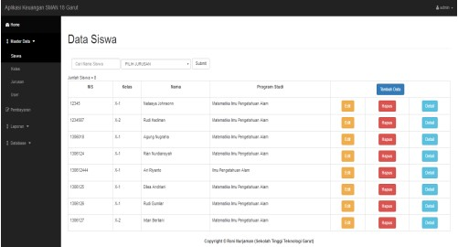
Gambar 2.1 Sistem informasi Keuangan di Sekolah Menengah Atas 18 Garut

2.1.2 Penelitian Kedua
Penelitian kedua sebagai referensi adalah “PENGEMBANGAN SISTEM
INFORMASI KEUANGAN PADA SMP NEGERI 5 BINAMU
KAB.JENEPONTO”. (Aprilyantira et al., 2006). Penelitian ini bertujuan untuk: mengetahui hasil pengembangan sistem informasi keuangan berbasis web di SMP Negeri 5 Binamu Kabupaten Jeneponto berdasarkan standar kualitas ISO 25010 dari aspek functionality suitability, aspek compability, aspek performance efficiency, aspek usability, dan aspek maintainability. Penelitian ini merupakan penelitian perangkat lunak (software development) dengan menggunakan model prototyping. Hasil penelitian ini menujukkan bahwa: Pengembangan Sistem Informasi Keuangan pada SMP Negeri 5 Binamu Kabupaten Jeneponto dapat digunakan dalam proses pengolahan data serta informasi di SMP Negeri 5 Binamu.
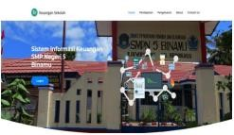
Gambar 2.2 Halaman Utama Sistem Informasi SMP Negeri 5 Binamu

2.1.3 Penelitian Ketiga
Penelitian ketiga sebagai referensi adalah “PERANCANGAN SISTEM
INFORMASI PEMBAYARAN ADMINISTRASI SMK NEGERI 1 JIWAN”.
(Pamungkas, 2017). Penelitian ini bertujuan untuk meningkatkan kualitas sistem informasi untuk mendukung pelayanan terhadap siswa. Pengumpulan data dilakukan dengan menggunakan metode interview dan Metode observasi.
Penelitian ini menghasilkan perancangan sistem informasi menggunakan Microsoft Visual basic 6.0 yang dapat membantu SMK Negeri 1 Jiwan untuk memberi pelayanan dalam pembayaran administrasi siswanya.
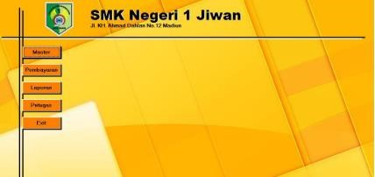
Gambar 2.3 Sistem informasi SMK Negeri 1 Jiwan

2.1.4 Penelitian Keempat
Penelitian keempat sebagai referensi adalah “SISTEM INFORMASI
PEMBAYARAN SUMBANGAN PEMBINAAN PENDIDIKAN (SPP) PADA SEKOLAH MENENGAH ATAS NEGERI 2 PACITAN”. (Ashari, 2014). Tujuan
dari penelitian ini adalah meningkatkan efisiensi dalam pengolahan pembayaran siswa secara terkomputerisasi. Sehingga dapat mendukung kinerja SMA N 2 Pacitan. Metode pengumpulan data dalam penelitian ini yaitu metode observasi dan wawancara. Penelitian ini menghasilkan penyediaan fasilitas yang dapat digunakan oleh pengguna meliputi input data, pencarian data dan laporan pembayaran siswa.
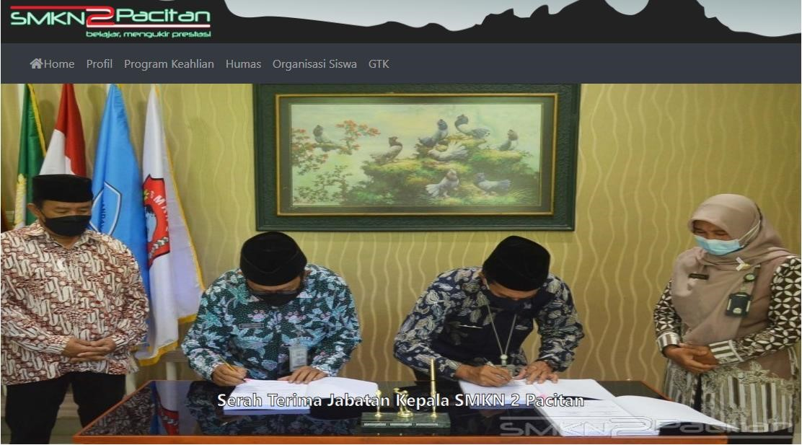
Gambar 2.4 Sistem informasi SMKN 2 Pacitan

2.1.5 Penelitian Kelima
Penelitian kelima sebagai referensi adalah “PERANCANGAN SISTEM INFORMASI PENGELOLAAN ADMINISTRASI KEUANGAN SEKOLAH
MENENGAH ATAS MENGUNAKAN METODE PENDEKATAN UNIFIED
APPROACH”. (Huda, 2014). Tujuan dari penelitian ini diharapkan dapat mempermudah dalam mengelola administrasi keuangan sekolah. Dengan menggunakan Metode perancangan sistem Unified Approach (UA) dikemukakan oleh Ali Bahrami (1999). Penelitian ini menghasilkan Diagram Analisis dan Desain yang berbeda dengan metode Waterfall atau Tertruktur pada penelitian-penelitan pembanding dalam penelitian ini, Dengan adanya Sistem Informasi Pengelolaan Administrasi Keuangan Sekolah Menengah Atas ini, diharapkan dapat mempermudah dalam mengelola administrasi keuangan sekolah menjadi lebih
cepat, tepat dan akurat.

2.1.6 Perbedaan Penelitian Terdahulu Dengan Penelitian Yang Dilakukan
Berdasarkan hasil review yang dilakukan di atas maka dapat di simpulkan ada beberapa perbedaan penelitian terdahulu dengan penelitian yang dilakukan yang dimana terdapat beberapa fitur hanya diberikan terkait dengan pembayaran dan laporan data pembayaran saja.
Maka dari itu penelitian ini telah dikembangkan sebuah website yang memiliki kelebihan untuk membantu dan mempermudah petugas tata usaha, kepala sekolah, siswa dan orang tua dalam melakukan pembayaran serta rekapitulasi data keuangan dengan beberapa fitur baru, yaitu : Kirim Tagihan Melalui Email, Total Keuangan berkategori Bulanan dan Tahunan, Cetak Laporan Keuangan dalam bentuk PDF maupun Excel, Tambah Kategori Tagihan dan Fitur Batas Waktu Pembayaran.

2.2 Teori Terkait

2.2.1 Sistem Informasi
Menurut (Yamalia & Siagian, 2019) Sistem informasi merupakan sistem yang memiliki struktur organisasi dan selain melaporkan data juga memahami kebutuhan pemrosesan transaksi sehari-hari, mendukung aktivitas yang merupakan aktivitas strategis dan tata kelola organisasi, dan menyediakan informasi. Menyediakan angka deskripsi peristiwa, diwakili oleh huruf, angka, atau simbol bermakna tertentu.
Menurut (Purwantoro, dkk, 2019) Sistem informasi adalah seperangkat prosedur organisasi yang diterapkan untuk mencapai suatu tujuan, yaitu untuk memberikan informasi kepada para pengambil keputusan dan untuk mengendalikan organisasi.
Berdasarkan pengertian tersebut, dapat disimpulkan bahwa sistem informasi merupakan gabungan dari beberapa komponen dalam suatu organisasi, seperti Orang, komputer, teknologi informasi, proses kerja untuk mencapai tujuan penyajian informasi, dll.

2.2.2 Website
Menurut (Anjarkusuma et al., 2014) Website atau situs dapat diartikan sebagai kumpulan halaman yang menampilkan informasi data teks, data gambar diam atau gerak, data animasi, suara, video dan atau gabungan dari semuanya, baik yang bersifat statis maupun dinamis yang membentuk satu rangkaian bangunan yang saling terkait dimana masing-masing dihubungkan dengan jaringan-jaringan halaman (hyperlink).
Website adalah sebuah kumpulan halaman pada suatu domain di internet yang dibuat dengan tujuan tertentu dan saling berhubungan serta dapat diakses secara luas melalui halaman depan (home page) menggunakan sebuah browser menggunakan URL website.

2.2.3 PHP
Menurut (Haryana, 2008) PHP adalah bahasa program web yang sistemnya memiliki sifat server-side. PHP dapat disisipkan di antara skrip bahasa HTML dan arena bahasa sisi server lainnya, memungkinkan PHP untuk berjalan langsung di server. Kode PHP itu sendiri tidak ditampilkan saat browser menjalankan halaman web melalui server. Server menerima tampilan "siap pakai" dalam format HTML.
PHP adalah singkatan dari Hypertext Prepocessor yaitu bahasa pemrograman yang digunakan secara luas untuk penanganan pembuatan dan pengembangan sebuah situs web dan bisa digunakan bersamaan dengan HTML Pada awalnya PHP adalah singkatan dari Personal Home Page Tools.

2.2.4 Model Pengembangan Waterfall
Menurut (Nugraha et al., 2018) metode SDLC Waterfall merupakan salah satu metode yang mempunyai ciri khas bahwa pengerjaan setiap fase harus dikerjakan terlebih dahulu sebelum melanjutkan ke fase berikutnya. Dengan demikian hasilnya akan fokus terhadap masing-masing fase sehingga pengerjaan dilakukan secara maksimal karena tidak adanya pengerjaan secara paralel.
Adapun kelebihan menggunakan metode waterfall diantaranya:
- Urutan proses pengerjaan menggunakan metode ini menjadi lebih teratur dari satu tahap ke tahap yang selanjutnya,
- Dari sisi user juga lebih menguntungkan karena dapat merencanakan dan menyiapkan seluruh kebutuhan data dan proses yang akan diperlukan,
- Jadwal menjadi lebih menentu karena jadwal setiap proses dapat ditentukan secara pasti. Sehingga dapat dilihat jelas target penyelesaian pengembangan program. Dengan adanya urutan yang pasti, dapat dilihat pula progress untuk setiap tahap secara pasti.
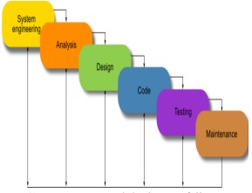
Gambar 2.5 Metodologi Waterfall

2.2.4 Use Case Diagram
Diagram use case menggambarkan fungsionalitas yang diharapkan dari sistem. Fokusnya bukan pada "bagaimana" tetapi pada "apa" yang dilakukan sistem.
Use case merepresentasikan interaksi antara aktor dan sistem (Dylan Trotsek, 2017). Use case diagram merupakan pemodelan untuk kelakuan (behavior) sistem informasi yang akan dibuat. Use case digunakan untuk mengetahui fungsi apa saja yang ada di dalam sistem informasi dan siapa saja yang berhak menggunakan fungsi-fungsi tersebut. Simbol-simbol yang digunakan dalam Use Case Diagram.
(Hendini, 2016).
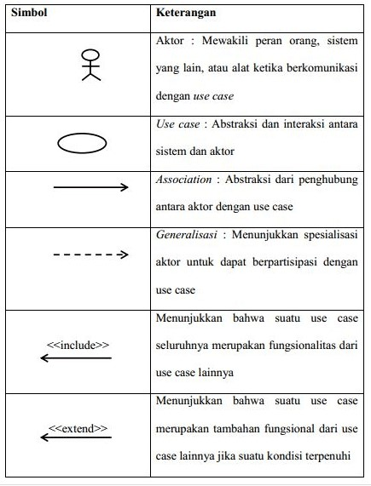
Gambar 2.6 Use Case Diagram

2.2.5 Activity Diagram
Activity Diagram menggambarkan berbagai alur aktivitas dalam sistem yang sedang dirancang, bagaimana masing-masing alur berawal, decision yang mungkin terjadi, dan bagaimana mereka berakhir (Dylan Trotsek, 2017). Activity Diagram menggambarkan workflow (aliran kerja) atau aktivitas dari sebuah sistem atau proses bisnis. Simbol-simbol yang digunakan dalam Activity Diagram. (Hendini,
2016).
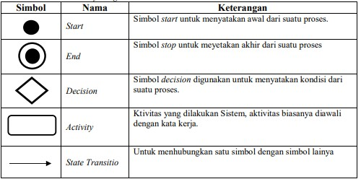
Gambar 2.7 Activity Diagram

2.2.6 Pengujian Perangkat Lunak
Pengujian perangkat lunak adalah suatu proses pelaksanaan suatu program dengan tujuan menemukan suatu kesalahan. Suatu kasus test yang baik adalah apabila test tersebut mempunyai kemungkinan menemukan sebuah kesalahan yang tidak terungkap. Suatu test yang sukses adalah bila test tersebut membongkar suatu kesalahan yang awalnya tidak ditemukan. Salah satu dari jenis pengujian yang ada adalah Black Box Testing (Mustaqbal et al., 2015).

2.2.6.1 Black Box
Pengujian Blackbox Testing adalah Pengujian kualitas perangkat lunak berfokus pada fitur perangkat lunak. Pengujian black-box dimaksudkan untuk mendeteksi kesalahan fungsional, kesalahan antarmuka, kesalahan struktur data, kesalahan kinerja, kesalahan inisialisasi dan penghentian. (Mustaqbal et al., 2015).

